TRƯỜNG ĐẠI HỌC NÔNG LÂM
KHOA CÔNG NGHỆ SINH HỌC VÀ CÔNG NGHỆ THỰC PHẨM
BỘ MÔN CÔNG NGHỆ THỰC PHẨM

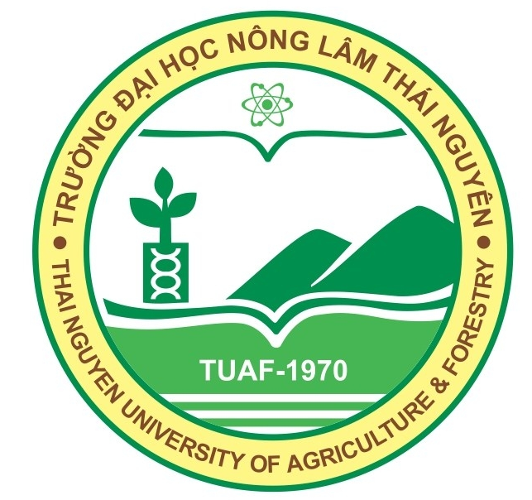

NGUYỄN VĂN BÌNH
NGUYỄN THỊ ĐOÀN

ĐỀ CƯƠNG CHI TIẾT HỌC PHẦN

Học phần: PHỤ GIA THỰC PHẨM
Số tín chỉ: 02
Mã số: FAD321

Thái Nguyên, 3/2014

TRƯỜNG ĐẠI HỌC NÔNG LÂM THÁI NGUYÊN
KHOA CÔNG NGHỆ SINH HỌC VÀ CÔNG NGHỆ THỰC PHẨM
BỘ MÔN CÔNG NGHỆ THỰC PHẨM

ĐỀ CƯƠNG CHI TIẾT HỌC PHẦN

1. Tên học phần: Phụ gia thực phẩm
- Mã số học phần: FAD321
- Số tín chỉ: 2
- Tính chất của học phần: Bắt buộc
- Học phần thay thế, tương đương: không
- Ngành (chuyên ngành) đào tạo: Công nghệ Thực phẩm
2. Phân bổ thời gian học tập:
- Số tiết học lý thuyết trên lớp: 24 tiết
- Số tiết làm bài tập, thảo luận trên lớp: 6 tiết
- Số tiết thí nghiệm, thực hành: 0 tiết
- Số tiết sinh viên tự học: 30 tiết
3. Đánh giá học phần
- Điểm chuyên cần: trọng số 0,2
- Điểm kiểm tra giữa kỳ: trọng số 0,3
- Điểm thi kết thúc học phần: trọng số 0,5
4. Điều kiện học
- Học phần học trước:. hóa sinh thực phẩm; hóa học thực phẩm; vật lý học thực phẩm
- Học phần song hành:Công nghệ Enzym
5. Mục tiêu đạt được sau khi kết thúc học phần:
5.1. Kiến thức: Sinh viên nắm vững và hiểu rõ những khái niệm, tính chất, liều lượng sử dụng và ứng dụng của các chất phụ gia sử dụng trong ngành công nghệ thực phẩm
5.2. Kỹ năng: Sinh viên phải vận dụng được kiến thức về phụ gia để bổ sung vào thực phẩm theo đúng quy định, tạo ra sản phẩm có chất lượng tốt
6. Nội dung kiến thức và phương thức giảng dạy:

TT | Nội dung kiến thức | Số tiết | Phương pháp giảng dạy
 | Chương 1 : Mở đầu | 2 | Thuyết trình và phát vấn
1.1 | Khái niệm chung | 1 | Thuyết trình và phát vấn
1.2 | Phân loại phụ gia thực phẩm | 1 | Thuyết trình và phát vấn
1.3 | Vai trò của phụ gia thực phẩm | 1 | Thuyết trình và phát vấn
1.4 | Một số nguyên tắc chọn và sử dụng phụ gia thực phẩm | 1 | Thuyết trình và phát vấn
1.5 | Tác hại của và độc tính của phụ gia thực phẩm | 1 | Thuyết trình và phát vấn
1.6 | Các bước để tìm kiếm một phụ gia thực phẩm | 1 | Thuyết trình và phát vấn
1.4 | Độc tính của phụ gia thực phẩm | 1 | Thuyết trình và phát vấn
1.5 | Các bước để tìm kiếm một phụ gia thực phẩm | 1 | Thuyết trình và phát vấn
 | Chương 2 : Phụ gia dung trong bảo quản | 11
2.1 | Phụ gia chống vi sinh vật | 1 | Thuyết trình và phát vấn
2.1.1 | Natri nitrit và Natri nitrat | 1 | Thuyết trình và phát vấn
2.1.2 | Andehyt sulfurơ (SO2) | 1 | Thuyết trình và phát vấn
2.1.3 | Axit benzoic và Natri benzoat | 1 | Thuyết trình và phát vấn
2.1.4 | Axit sobic và muối sobat | 1 | Thuyết trình và phát vấn
2.1.5 | Nisin | 1 | Thuyết trình và phát vấn
2.1.6 | Một số chất phụ gia chống vi sinh vật khác | 1 | Thuyết trình và phát vấn
2.2 | Phụ gia chống oxy hóa | 1 | Thuyết trình và phát vấn
2.2.1 | Vitamin C | 1 | Thuyết trình và phát vấn
2.2.2 | Axit citric | 1 | Thuyết trình và phát vấn
2.2.3 | Axit tartaric (aicd tartric) | 1 | Thuyết trình và phát vấn
2.2.4 | BHA | 1 | Thuyết trình và phát vấn
2.2.5 | BHT | 1 | Thuyết trình và phát vấn
2.2.6 | TBHQ | 1 | Thuyết trình và phát vấn
2.2.7 | Vitamin E | 1 | Thuyết trình và phát vấn
2.3 | Phụ gia chống phản ứng nâu hóa | 1 | Thuyết trình và phát vấn
2.3.1 | Chống phản ứng nâu hóa có sự tham gia của enzim | 1 | Thuyết trình và phát vấn
2.3.2 | Chống phản ứng hóa nâu không có enzim tham gia | 1 | Thuyết trình và phát vấn
 | Thảo luận | 3 | Thuyết trình và phát vấn
 | Chương 3 : Phụ gia sử dụng trong chế biến | 17
3.1 | Phụ gia tạo màu thực phẩm | 1 | Thuyết trình và phát vấn
3.1.1 | Khái niệm chất màu | 1 | Thuyết trình và phát vấn
3.1.2 | Phân loại chất màu | 1 | Thuyết trình và phát vấn
3.1.3 | Chất màu tự nhiên | 1 | Thuyết trình và phát vấn
3.1.4 | Chất màu tổng hợp | 1 | Thuyết trình và phát vấn
3.1.5 | Các chất màu hình thành trong quá trình chế biến | 1 | Thuyết trình và phát vấn
3.2 | Chất tạo mùi | 1 | Thuyết trình và phát vấn
3.2.1 | Vai trò của chất tạo mùi | 1 | Thuyết trình và phát vấn
3.2.2 | Chất mùi tự nhiên | 1 | Thuyết trình và phát vấn
3.2.3 | Chất thơm tổng hợp | 1 | Thuyết trình và phát vấn
3.3 | Chất phụ gia tạo vị | 1 | Thuyết trình và phát vấn
3.3.1 | Khái niệm | 1 | Thuyết trình và phát vấn
3.3.2 | Phân loại chất tạo vị | 1 | Thuyết trình và phát vấn
3.3.3 | Phụ gia tạo vi ngọt cho sản phẩm | 1 | Thuyết trình và phát vấn
3.3.3.1 | Saccharin (E954) | 1 | Thuyết trình và phát vấn
3.3.3.2 | Acesulfame Kali | 1 | Thuyết trình và phát vấn
3.3.3.3 | Cyclamate | 1 | Thuyết trình và phát vấn
3.3.3.4 | Aspartame | 1 | Thuyết trình và phát vấn
3.3.3.5 | Bột ngọt | 1 | Thuyết trình và phát vấn
3.3.3.6 | Manitol | 1 | Thuyết trình và phát vấn
3.3.3.7 | Glycyrrhizin | 1 | Thuyết trình và phát vấn
3.3.4 | Các chất tạo vị chua | 1 | Thuyết trình và phát vấn
3.3.4.1 | Axit malic | 1 | Thuyết trình và phát vấn
3.3.4.2 | Axit citric | 1 | Thuyết trình và phát vấn
3.3.4.3 | Axit lactic | 1 | Thuyết trình và phát vấn
3.3.4.4 | Axit acetic | 1 | Thuyết trình và phát vấn
3.3.5 | Chất tạo vị đắng | 1 | Thuyết trình và phát vấn
3.3.6 | Chất tạo vị mặn | 1 | Thuyết trình và phát vấn
3.4 | Phụ gia tạo cấu trúc cho thực phẩm | 1 | Thuyết trình và phát vấn
3.4.1 | Carrageenan | 1 | Thuyết trình và phát vấn
3.4.2 | Gelatin | 1 | Thuyết trình và phát vấn
3.4.3 | Pectin | 1 | Thuyết trình và phát vấn
3.4.4 | Agar | 1 | Thuyết trình và phát vấn
3.4.5 | Axit alginic – Alginat | 1 | Thuyết trình và phát vấn
 | Thảo luận | 3 | Thuyết trình và phát vấn

7. Tài liệu học tập :
Nguyễn Văn Bình. Bài giảng phụ gia thực phẩm. Trường Đại học Nông Lâm Thái Nguyên
8. Tài liệu tham khảo:
A. Tài liệu tiếng việt
1. Lê Ngọc Tú, Độc tố học và an toàn thực phẩm, NXB Khoa học và kỹ thuật Hà Nội, 2006.
2. Lê Ngọc Tú (2003) Hóa học thực phẩm, NXB Khoa học và kỹ thuật, Hà Nội
3. Lê Ngọc Tú và các cộng sự (2000), Hóa sinh công nghiệp. Nxb Khoa học và Kỹ thuật, Hà Nội.
B. Tài liệu tiếng Anh
4. A. Larry Branen. Food Additives. Marcel Dekker, Inc, 2001
5. Roger wood (2004) Analytical methods for food additives, woodhead, USA
9. Cán bộ giảng dạy:
STT | Họ và tên giảng viên | Thuộc đơn vị quản lý | Học vị, học hàm
1 | Nguyễn Văn Bình | Khoa CNSH&CNTP | Thạc Sỹ
2 | Nguyễn Thị Đoàn | Khoa CNSH&CNTP | Thạc Sỹ
Thái Nguyên, ngày 10 tháng 3 năm 2014
Trưởng khoa | Trưởng Bộ môn | Giảng viên
 |  | Ths. Nguyễn Văn Bình

